历史教研组主动发展简报
一中历史组主办 2010.10 总第20期
简讯

一、10月15日，王颖老师参加校青年教师演讲比赛，并获二等奖。
二、10月20日，高二历史教研组全体成员参加市教研室《从“师夷长技”到维新变法》的听评课活动.
三、10月26，市教研员来我校听课，并针对陈希磊、唐荷香和黄文老师的课进行指导。
四、10月26日，历史教研组全体成员就备课过程中如何较好地将课程标准和历史学科的特点整合起来进行研讨。
五、10月27日，高二备课组在李先斌老师的带领下，参加市教研室《三民主义的形成和发展》集备。

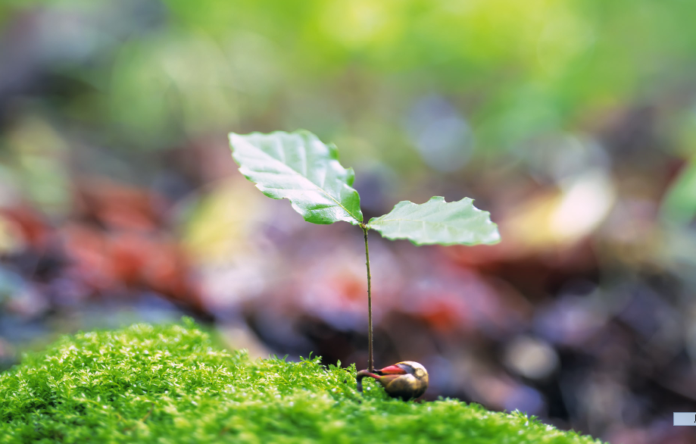

历史教学中的材料运用与思考
——《新文化运动与马克思主义的传播》课堂反思
——唐荷香
在新课程的理念下，据史立论、史论结合是历史教学应遵循的准则，历史材料是历史课堂教学中必不可少的一部分。在《新文化运动与马克思主义的传播》这一课中，我运用了多方面的历史素材，培养学生史论结合、论从史出的能力。在备课时我把这一课分为两大部分——新文化运动的前期与后期，四个内容——新文化运动的背景、内容、影响和发展。重点是在第一部分，难点是新文化运动的影响。历史教学应该是环环相扣的，我认为一个历史事件的影响是从它的背景和内容里面得出来的，因此在前面我讲解新文化运动的背景和内容时就做好了铺垫，在处理这一部分知识点时，我主要采用的教学方法就是史料分析法。我把直观形象的漫画和文字材料相结合，即激发了学生的学习兴趣又培养学生史料分析的能力。整个课堂氛围可以说是很热烈，学生整体反应也不错。这样的一节课也给我带来很大的启发，在历史教学中材料是有必要的，但是选用材料和如何运用材料是很重要的。我现在教学活动只是以史料为基础的历史教学，所有运用的材料都是有很明确的指向性，历史素材丰富多彩，有些材料除了反映事实外，多带有明显的主观判断。因此在选用材料时，需要多角度、多方面的考虑。否则我们得出的观点难免不偏。其二在运用材料时必须注意，材料需要用在难点、重点上，这样才能体现它的价值和所要达到的教学效果。总之，历史教学的材料既要典型，又要能使学生理解和参悟，用到点上，才能体现出材料的价值。

《新文化运动与马克思主义的传播》教学反思
——黄 文
这一课的重点是新文化运动的内容，难点是新文化运动的影响。
就文科班历史课而言，必须注意逻辑性和条理性，做到史论结合，用史料说话，论从史出。重视历史的丰富性，语言表述要做到清楚准确。在备课过程中，尽可能寻找感性材料来支撑观点。问题的提出和解决过程一步步深入，重视对学生的引导。
为了解决新文化运动的影响这个难点，在讲解新文化运动的背景和内容的过程中，重视铺垫。但忽略了学生的自主能动性，也缺少对学生的思考方法的指导，使得难点问题解决地很吃力。
但是本课由两部分内容构成，即新文化运动和马克思主义的传播。在备课过程中，对课程标准研究不够透彻，忽视了马克思主义传播的背景和影响，只用了几分钟时间匆忙结束马克思主义传播的过程，学生对于这部分内容也没有吃透。因此在今后的备课过程中，要重视对教学内容的整体把握和布局。
还有两个细节问题要引起重视。与学生探讨问题是必要的，但是发问要谨慎，不能太随意。各个环节的过渡太过生硬，无法体现知识点的内在联系。

新舞台 心舞台
——青年论坛参赛感言
——王颖

刚刚踏上三尺讲台才月余的我能闯入青年论坛的决赛，着实是意外之喜。能有这样一次直接向年轻的“老”前辈们学习取经的机会，自应好好珍惜。果不其然，在自我介绍、主题演讲、情境问答和才艺展示四个比赛环节中，各位老师八仙过海各显其能，使我充分领略了我校年青教师的实力与风采。
各位老师紧扣“我与学生同行”这一主题，将自己在教育教学过程中的经验困惑成长奋斗娓娓道来，与大家共同分享。不做教书匠，要做教育家，赵宜奇老师的追求永无止境。关注学生的细小变化，顾晓怿老师享受与学生朝夕相处中的点点滴滴。因为用心去说，倪莺老师发现了简单语言中不简单的意义。爱在左，情在右，一路播撒，一路收获，高东梅老师选择做一枝静静等待的梅花。与学生同行，邓小进老师用行动践行着对学生的承诺。教育是叶的事业，但郁云老师感受了平凡中的幸福。
与这些优秀的老师相比，我认为自己在诸多方面还有非常大的进步空间，需要付出更多的努力。例如，作为教师最为重要的基本功之一的语言表达艺术。在比赛中，我明显感觉自己对于语言的锤炼以及表达上的欠缺，演讲时背诵的痕迹还是比较明显的。我也深知，抑扬顿挫是教师语言的节奏美，诙谐、幽默是教师语言的机智美，声情并茂是教师语言的情感美，逻辑严密是教师语言的理性美，启迪心灵是教师语言的道德美。语句连贯表明了教师对内容的熟练，语句清晰反映出教师对内容的准确，语句完整体现了教师思维的缜密，语句优美彰显出教师扎实的功力。因而，在这方面还需百尺竿头更进一步。
此外，对于教育理论知识的认识与理解欠缺也是我现在需要为之努力的方向。理论指导实践，理论也需要在实践中加以证明。在今后的教育教学岗位上，我应先努力学习教育教学理论知识，并将其应用于工作中，与学生共同成长。
舞台，为我提供学习与成长的平台；心舞台，用心在舞台上挥洒的我青春，与学生同行。

